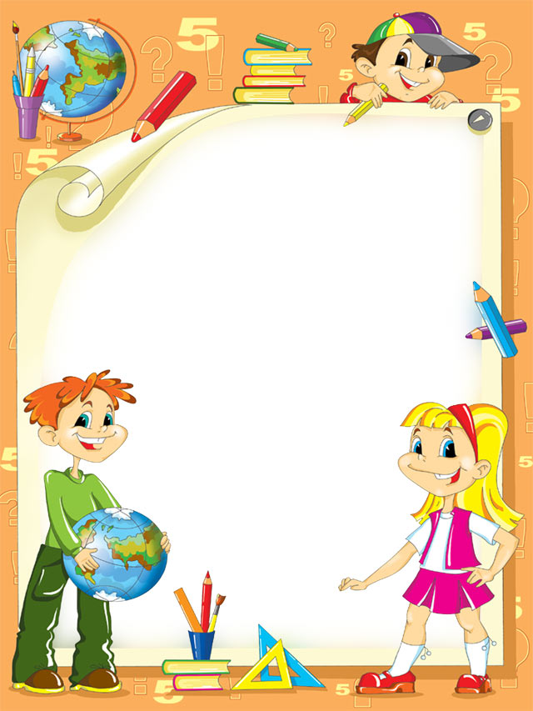

Уважаемые родители!
Государственное учреждение образования «Средняя школа №20 г.Борисова»
организует занятия
в «Школе будущего первоклассника»
с 14 октября 2023г. по 18 мая 2023г.
по программе
* весёлая грамматика
* занимательная математика
* окружающий мир
* азбука общения
* музыка
* театр
* хореография
* изобразительное искусство
Обучение платное
Родительское собрание состоится
12 октября в 18.00
в актовом зале учреждения

Телефон для справок: 75-07-87, 75-44-85

